Notre-Dame-Porte-de-l‘Aurore  1465 rue De Sève  Montréal, Que.  H4E 2A8  (514) 766-5755  ausrosvartai@gmail.com | 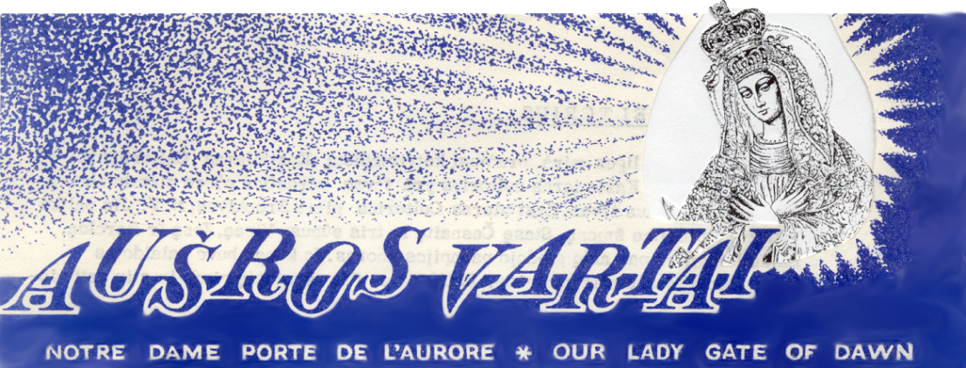
4 - oji Velykų savaitė balandžio 26 d. 2015 m. balandžio 26 d. - gegužės 3 d. Sekmadienis

Atliepiamoji psalmė: “Akmuo, kurį statytojai vertė į šalį, pačiu kertiniu
pasidarė.“

Šią savaitę Šv. Mišios aukojamos:

Sekm.26 d. 9:00 už Anicetą Jucytę Burbienę - šeimos auka
11:00 Šventas Rožančius
11:30 už Eleną Kerbelienę (10 m.) - šeimos auka Pirm. 27 d. 10:00 už Stasę Baršauskienę - aukoja David Gudas ir šeima
Antr. 28 d. 10:00 už Stasę Baršauskienę - aukoja Aldona Otto ir šeima Treč. 29 d. 10:30 už Stasę Baršauskienę - aukoja Linas ir Asta Staškevičiai Ketv. 30 d. 10:00 už Stasę Baršauskienę - aukoja Alma Drešerienė Penk. 1 d. 10:00 už Stasę Baršauskienę - aukoja Rūtos Klubas Šešt. 2 d. 17:00 už Stasę Baršauskienę - aukoja Narvydas ir Karolina Baršauskai Sekm. 3 d. 9:00 už Anicetą Jucytę Burbienę - šeimos auka
10:00 Šventas Rožančius
10:30 už Mikalajūnų šeimos mirusius - aukoja Haroldas ir Elvyra Celtoriai

balandžio 19 d. 2015, rinkliava 177.75 - žvakės 54.10
Parapijos Mokestis 40 dol. Petras Brikis, Regina Piečaitienė

Parapijai aukojo:

500 dol. Kanados Lietuvių Bendruomenė Montrealio apylinkė 360 dol. Petras Brikis 300 dol. Vida Burbaitė Gorienė ir seserys Aldona ir Irena (motinos Anicetos Burbienės
atminimui) 100 dol. Regina Piečaitienė po 20 dol. klebonas, K.N. Baltrukoniai, R. Filipavičius ir šeima, R. Keturka po 10 dol. A.V. Givis, A. Povilaitienė, V.L. Stankevičiai, I. Strauss
po 5 dol. S. Beniušis, J. Kisielaitienė, P. Paulauskas, A. Piešina, A. Vaičekauskienė

Dėkojame visiems kurie aukoja mūsų parapijai ir ją išlaiko, Dievas telaimina juos ir jų šeimas.

Skelbimai

Dėkojame Kanados Lietuvių Bendruomenei, Montrealio apylinkei, už 500 dol. auką mūsų parapijai. Dievas telaimina Bendruomenės valdybos narius ir visus Montrealio apylinkės lietuvius ir jų šeimas, ir Aušros Vartų Marija teužtaria visus.

******

Montrealio Lietuvių Kredito Unija „Litas“ švenčia savo veiklos 60-metį, ir turės metinį susirinkimą ir pietus šiandien mūsų salėje, registracija vyks nuo 12 val., ir susirinkimas prasidės 13 val. Visi nariai yra kviečiami dalyvauti.

******

Mums pavyko gauti 17.35% nuolaidą mūsų parapijos draudimui, kuris galios iki balandžio 1 d. 2016 m. Dėkojame mūsų parapijos komiteto nariui Laimiui Lietukui ir Castelli draudimo kompanijos tarnautojai Joanai Adamonytei už jų pastangas šiame reikale.

******

Montrealio Lietuvių Dainų Dienos bus gegužės 16-17 dd. mūsų ir Šv. Kazimiero parapijose, jas organizuoja Montrealio Lietuvių Kultūros Asociacija (MLKA). Dalyvaus šie chorai: Montrealio „Balsas“ ir Toronto „Volungė“. Bilietai jau yra parduodami, 50 dol. šeštadieniui ir 30 dol. sekmadieniui. Žr. į skelbimą parapijos salėje.

Lietuvos globėjos - Trakų Dievo Motinos paveikslas

Šakelė su trimis rožės žiedais (pasak Birutės Rūtos Vitkauskienės) veikiausiai simbolizuoja tris rožinio paslaptis (džiaugsmingąją, skausmingąją, garbingąją). Tai patvirtina ir paveikslo fono gėlinė ornamentika bei sąsajos su potridentine teologija, kai ypač mėgta gėlių simbolika išreikšti rožinio paslaptis. Kristus dešiniąja ranka priglaudęs knygą, kuri simbolizuoja Evangeliją ir Jį kaip Dieviškąją Išmintį, o kairiąja tarsi rodo į Motiną.

(iš knygos „Lietuvos Bažnytinis Menas“, autorė Raimonda Norkutė, Kaunas, 2007 m.)

